Муниципальное казенное учреждение
Отдел образования администрации муниципального района
Аургазинский район

Районный смотр – конкурс
"Детский сад года-2012"

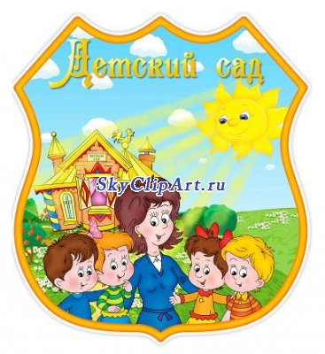 | Здесь уютно и светло,  Детям весело, тепло.  Здесь ребенок, будет счастлив,  И здоров он, и удачлив,  И умен не по годам,  Пусть растет на радость нам!  И всегда он будет рад  Посещать наш детский сад!

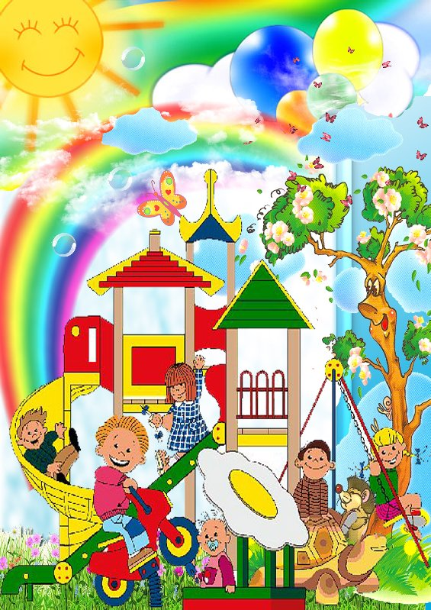

Утверждаю
Начальник МКУ
Отдел образования
____________ В.С.Нагаев

Положение районного конкурса дошкольных образовательных учреждений «Детский сад года – 2012»

1. Общие положения
- Настоящее Положение определяет порядок проведения районного конкурса «Детский сад года - 2012» (далее - конкурс).
1.2. Организатором конкурса является МКУ Отдел образования.

2. Цели и задачи конкурса
- Конкурс проводится в целях выявления и трансляции лучшего опыта дошкольных образовательных учреждений системы образования района по созданию эффективных механизмов, обеспечивающих опережающее развитие сферы дошкольного образования, поддержки и поощрения талантливых руководителей и педагогических коллективов, формирования позитивного общественного мнения о районном дошкольном образовании.
- Основными задачами конкурса являются:
- создание позитивного образа современного дошкольного образовательного учреждения в глазах населения;
- выявление инновационных моделей образовательного пространства, обеспечивающего формирование образовательной политики в области организации деятельности дошкольных образовательных учреждений;
- распространение современных моделей предоставления услуг дошкольного образования в соответствии с запросами жителей района;
- анализ и общественная оценка уровня качества организации работы дошкольных образовательных учреждений;
- распространение лучших образцов профессионального опыта педагогических коллективов дошкольных образовательных учреждений, ориентированного на ребенка, развитие его способностей, физических, интеллектуальных и личностных качеств, выстраивание индивидуальных маршрутов развития и социализации;
- формирование экологической культуры населения, чувства гражданской ответственности за экологическую обстановку своей «малой родины»;
- популяризация среди взрослых и детей дошкольного возраста идеи сохранения, бережного отношения и приумножения зеленых и цветущих насаждений;
- воспитание чувства сопричастности к жизни дошкольного учреждения через привлечение дошкольников, их родителей и педагогов к совместной практической природоохранной деятельности;
- поддержка социального партнерства при проведении природоохранных мероприятий.

3. Участники конкурса
В конкурсе принимают участие все коллективы дошкольных образовательных учреждений муниципального района Аургазинский район.

4. Сроки и порядок проведения конкурса
4.1. Конкурс проводится один раз в год.
4.2. Конкурс проводится в два этапа:
I этап (октябрь-апрель) в кустовых методических объединениях;
II этап (май-июнь) – районный. Подведение итогов – август.

5. Критерии оценки конкурсных испытаний
(каждый критерий оценивается членами жюри в 1-5 баллов).
5.1. Оценка системы организации образовательного процесса, инновационной деятельности в соответствии с возрастными и психологическими особенностями и возможностями ребенка.
5.2. Оценка работы учреждения по сохранению здоровья детей, снижению заболеваемости и пропаганде здорового образа жизни, в том числе:
- показатель «число дней функционирования» дошкольного образовательного учреждения;
- показатель заболеваемости детей;
- организация питания.
5.3. Анализ и оценка качества образовательного процесса, в том числе, включение детей в систему социальных отношений через формирование у детей гражданской принадлежности, патриотических чувств.
5.4. Взаимосвязь организации образовательного процесса и уровня развития ребенка.
5.5. Содержательная наполненность развивающей предметной среды и соответствие ее возрасту детей.
5.6. Обеспечение физической и психологической безопасности и эмоциональной комфортности ребенка.
5.7. Обеспечение запросов семей, имеющих детей с особенностями физического и психического развития, ограниченными возможностями здоровья.
5.8. Комплекс мероприятий «Детский сад - открытая образовательная система». Развитие вариативных форм дошкольного образования.
5.9. Реализуемые модели социализации и развития детей вне дошкольного образовательного учреждения с использованием ресурсов социокультурной среды села.
5.10. Деятельность дошкольного образовательного учреждения по реализации прав ребенка на игру и общение со сверстниками.
5.11. Компетентность руководителя дошкольного образовательного учреждения.
5.12. Динамика профессионального роста педагогов.
5.13. Система работы дошкольного образовательного учреждения с семьями воспитанников по повышению педагогической культуры родителей и гуманизации детско-родительских отношений.
5.14. Психолого-педагогическая поддержка семьи по охране и укреплению здоровья детей, физическому воспитанию.
5.15. Мнение родительской общественности о работе учреждения (по результатам опроса, анкетирования).
5.16. Ландшафтное обустройство территорий образовательного учреждения:
- состояние древесно-кустарниковых насаждений;
- наличие аллей, декоративных групп деревьев;
- видовое разнообразие древесно-кустарниковых насаждений;
- элементы цветочно-декоративного оформления (клумбы, рабатки и т.д.), их эстетичность, оригинальность, яркость;
- участие коллектива по озеленению территорий (документация, отчеты);
- малые архитектурные формы на территории;
- санитарное содержание территории.
5.17. Оформление интерьера образовательного учреждения:
- оформление интерьера групповых, вестибюля, столовой и других помещений, разнообразие и оригинальность композиций;
- состояние (ухоженность) растений, композиций;
- видовое разнообразие растений;
- участие коллектива в работах по оформлению интерьера (документация, отчеты);

6. Оргкомитет конкурса
6.1. Для организации и проведения конкурса создаётся оргкомитет.
6.2. Оргкомитет:
- обеспечивает размещение объявления о конкурсе на официальной странице на сайте отдела образования муниципального района Аургазинский район;
- принимает заявки и материалы кандидатов на участие в конкурсе;
- определяет требования к оформлению представляемых на конкурс материалов;
- определяет порядок проведения конкурса.
6.3. Состав оргкомитета конкурса утверждается МКУ Отдел образования.

7. Жюри конкурса
7.1. Для общего подведения итогов конкурса создаётся жюри конкурса, состав которого утверждается приказом МКУ Отдел образования.
7.2. Решения жюри конкурса оформляются протоколами, которые подписываются председателем жюри.

8. Подведение итогов конкурса
8.1. Победителем конкурса «Детский сад года – 2012» признаётся дошкольное образовательное учреждение, набравшее наибольшее количество баллов по сумме результатов двух туров.
8.2. Решение конкурсной комиссии утверждается приказом МКУ Отдел образования.
8.3. В соответствии с приказом проводится награждение коллективов - победителей и лауреатов конкурса дипломами.
Суперприз - путевка в санаторий.



